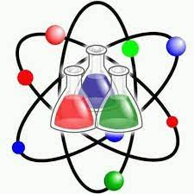
الجمهورية الجزائرية الديمقراطية الشعبية
وزارة التربية الوطنية
مستوى أولى متوسط 2023/2024
اختبار الثلاثي الثاني في مادة : العلوم الفيزيائية والتكنولوجيا المدة : ساعة ونصف
الجزء الأول : (12 نقطة )
التمرين الأول : (06 ن )
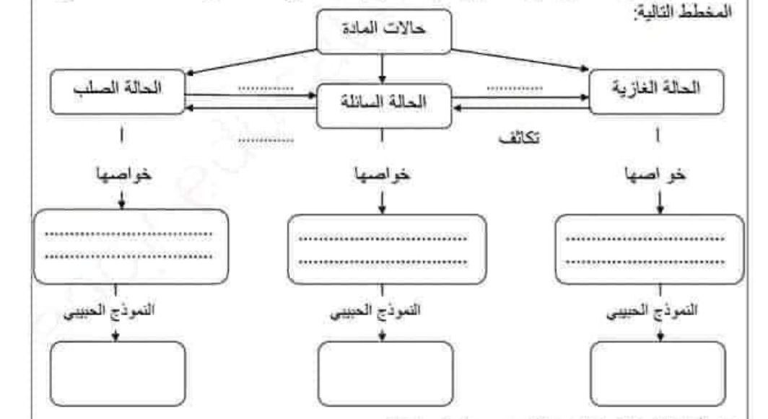
في إطار التحضير لفترة الاختبارات وأثناء مراجعتك لمقطع حالات المادة تصادفت مع المخطط التالي :

التمرين الثاني :(06ن)

- انقل المخطط على ورقة الإجابة جيدا ثم أكمله و انتبه لجهة الأسهم . (بالنسبة للخواص اذكر خاصتين فقط ).
- اذكر العوامل المؤثرة في تغيرات حالات المادة ؟
التمرين الثاني : (06ن)
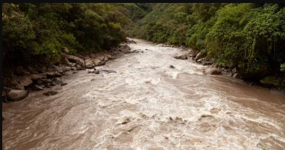
في عطلة الصيف ذهبت إلى المخيم الصيفي وبعد وصولكم وتجولكم في الغابة وجدتم بركة من الماء العكر ( ماء +تربة ) وللحصول على الماء الصافي من هذه البركة طرح عليكم منشط الرحلة الأسئلة التالية :
- ما نوع الخليط (ماء +تربة ) ؟
- ما هي الطريقة المناسبة للفصل بين مكونات (ماء+تربة ) للحصول على ماء صاف ؟
- ارسم رسم تخطيطي يوضح هذه الطريقة مع ذكر البيانات ؟
- هل يمكننا الحصول على ماء نقي انطلاقا من ماء صاف ؟ ما اسم الطريقة المتبعة ؟

الصفحة 1/2
تابع اختبار مادة : العلوم الفيزيائية والتكنولوجيا مستوى أولى متوسط
الجزء الثاني :
الوضعية الإدماجية :(08ن)
في يوم شديد درجة الحرارة حيث بلغت °C42 عثر صديقك في بيته على قارورة فيها خليط لسائلين لاحظ أن احدهما يطفو فوق الآخر الوثيقة (1) ، فاحتار في ذلك فعرض القارورة على تلميذ يدرس في السنة الأولى متوسط فقام بالفصل بين السائلين باستعمال الطريقة الموضحة في الوثيقة (2) و ببعض القياسات لتحديد طبيعة كل سائل .
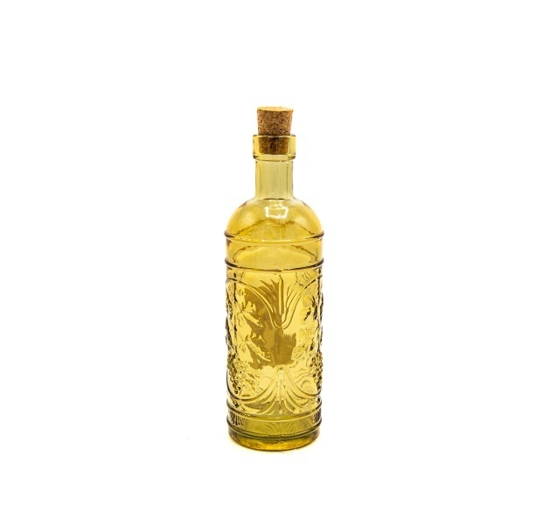
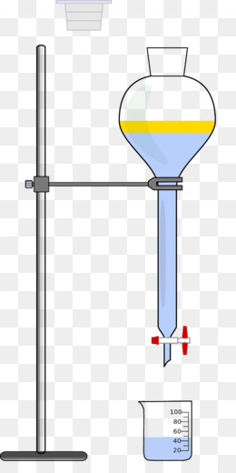
اعتمادا على المعطيات و السندات الموضحة اجب عما يلي :
- اذكر الوسيلة المناسبة لقياس درجة الحرارة و كتلة السائل ثم حجم السائل ؟
- اذكر اسم الطريقة التي اتبعها التلميذ للفصل بين السائلين ؟
- أعن التلميذ في تحديد كل سائل مستعينا بالسند ( الوثيقة 03) ؟
- فسر لماذا يطفو أحد السائلين فوق الآخر ؟ مع تبرير الإجابة.
- مثل بالنموذج الحبيبي الخليط السائل.
الوثيقة (01)
الوثيقة (02)

السائل الأول : كتلته :m=50 g وحجمه : V=50${cm}^{3}$
السائل الثاني : كتلته : m=30g وحجمه : V=${37.5cm}^{3}$
$1\frac{g}{{cm}^{3}}$= $ρ_{الماء}$ ، $0.8\frac{g}{{cm}^{3}}$= $ρ_{الزيت}$

الوثيقة (03)

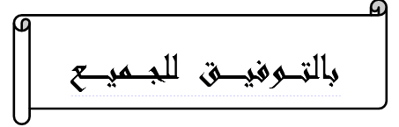

الصفحة 2/2

